|  |  |  |
| --- | --- | --- |
| **Élèves de Terminale Spécialité Mathématiques** | **DEVOIR DE**  **MATHEMATIQUES**  **n° 2** | *Mercredi 22 novembre 2023* |
| *Durée*: **2 heures** |
| *Lycée Privé d’Avesnières* | **Calculatrice autorisée (mode EXAMEN)** |

NOM, PRENOM : ……………………………………………………………………………………………..

**L’énoncé est à rendre avec votre copie.**

**EXERCICE 1 :** *(5 points)*

Cet exercice est un questionnaire à choix multiples (QCM).

Pour chaque question, ***une seule des 4 réponses proposées est exacte.***

Une réponse correcte rapporte 1,25 point. Une réponse fausse ou l’absence de réponse n’apporte pas de point et n’enlève pas de point.

Indiquer vos réponses dans le tableau prévu à cet effet **sur cet énoncé** (sans justifier).

**Question 1 :**

La courbe $C$ ci-dessous représente une fonction *f* définie et deux fois dérivables sur $\left]0;+∞\right[$.

On sait que :

* le maximum de la fonction *f* est atteint au point d’abscisse 3 ;
* le point $P$ d’abscisse 5 est l’unique point d’inflexion de la courbe $C$.

$$y$$

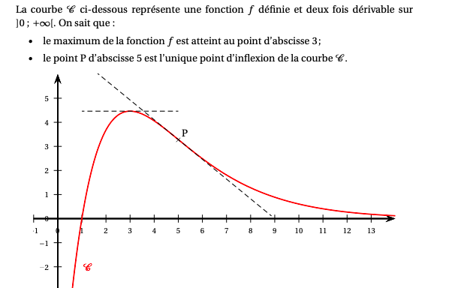

$$O$$

$$x$$

On a :

1. pour tout $x∈\left]0;5\right[$, $f(x)$ et $f’(x)$ sont de même signe ;
2. pour tout $x∈\left]5; +∞\right[$, $f(x)$ et $f’(x)$ sont de même signe ;
3. pour tout $x∈\left]0;5\right[$, $f’(x)$ et $f’’(x)$ sont de même signe ;
4. pour tout $x∈\left]5; +∞\right[$, $f(x)$ et $f’’(x)$ sont de même signe.

**Question 2 :**

On considère la fonction *g* définie sur $\left[0; +∞\right[$ par *g(t)* = $\frac{a}{b+e^{-t}}$ où *a* et *b* sont deux nombres réels.

On sait que *g*(0) = 2 et $\lim_{t→+∞}{g\left(t\right)}=3.$

Les valeurs de *a* et *b* sont :

1. *a* = 2 et *b* = 3 B. *a* = 4 et *b* = $\frac{4}{3}$
2. *a* = 4 et *b* = 1 D.  *a* = 6 et *b* = 2

**Question 3 :**

Alice dispose de deux urnes A et B contenant quatre boules indiscernables au toucher.

L’urne A contient deux boules vertes et deux boules rouges.

L’urne B contient trois boules vertes et une boule rouge.

Alice choisit au hasard une urne puis une boule dans cette urne. Elle obtient une boule verte.

La probabilité qu’elle ait choisi l’urne B est :

1. $\frac{3}{8}$ B. $\frac{1}{2}$ C. $\frac{3}{5}$ D. $\frac{5}{8}$

**Question 4 :**

On considère la fonction *h* définie sur $R$ par : *h(x)* = $(4x-16)e^{2x}$.

On note *Ch* la courbe représentative de *h* dans un repère orthogonal.

On peut affirmer que :

1. *h* est convexe sur $R$ B. *Ch* possède un point d’inflexion en *x* = 3

C. *h* est concave sur $R$ D. *Ch* possède un point d’inflexion en *x* = 3,5 .

|  |  |  |  |  |
| --- | --- | --- | --- | --- |
| **Question** | **1** | **2** | **3** | **4** |
| **Réponse choisie** | **…** | **…** | **…** | **…** |

**EXERCICE 2** : *(9 points)*

On considère la fonction $f$ définie sur $R$ par : $f\left(x\right)=\frac{1}{1+e^{-3x}}$.

On note *Cf* sa courbe représentative dans un repère orthogonal du plan.

On nomme $A$ le point de coordonnées $\left(0 ;\frac{1}{2}\right)$ et le point $B$ de coordonnées $\left(1 ;\frac{5}{4}\right)$.

On a tracé ci-dessous la courbe *Cf* et *T* la tangente à la courbe *Cf*  au point d’abscisse 0.

$$y$$

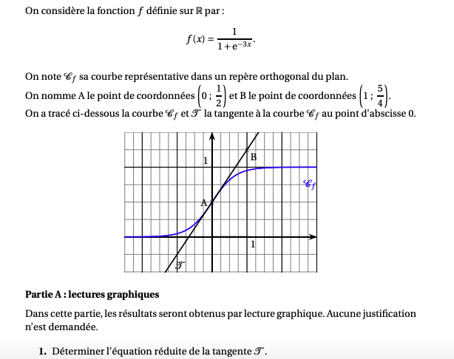

$$x$$

$$O$$

***PARTIE A : lectures graphiques***

Dans cette partie, les résultats seront obtenus par lecture graphique. Aucune justification n’est demandée.

1. Déterminer l’équation réduite de la tangente *T.*
2. Donner les intervalles sur lesquels la fonction $f$ semble convexe ou concave.

***PARTIE B : étude de la fonction***

1. On admet que la fonction $f$ est dérivable sur $R$.

Déterminer l’expression de sa dérivée $f’$*.*

1. Justifier que la fonction $f$ est strictement croissante sur $R$.
2. a) Déterminer la limite en + $∞$ de la fonction $f$*.* Justifier.

b) Déterminer la limite en - $∞$ de la fonction $f$*.* Justifier.

c) Interpréter graphiquement les deux résultats précédents.

***PARTIE C : tangente et convexité***

1. Déterminer par le calcul une équation de la tangente *T* à la courbe *Cf* au point d’abscisse 0.
2. On admet que la fonction $f$ est deux fois dérivable sur $R$.

On note $f’’$ la fonction dérivée seconde de la fonction $f$*.*

On admet que $f’’$ est définie sur $R$ par : $f^{''}\left(x\right)=\frac{9e^{-3x}(e^{-3x}-1)}{{(1+ e^{-3x})}^{3}}$.

Étudier le signe de la fonction $f’’$ sur $R$.

1. a) Indiquer, en justifiant, sur quel(s) intervalle(s) la fonction $f$ est convexe.

b) Que représente le point $A$ pour la courbe *Cf* ?

c) En déduire la position relative de la tangente *T* et de la courbe *Cf* . Justifier la réponse.

**EXERCICE 3** : *(6 points)*

On considère la suite $\left(U_{n}\right)$ définie par $U_{0}=8$ et, pour tout entier naturel $n$ par: $U_{n+1}=\frac{6U_{n}+2}{U_{n}+5}$.

1. Calculer $U_{1}$*.*
2. Soit *f*  la fonction définie sur l’intervalle $\left[0 ; +∞\right[$ par : $f\left(x\right)=\frac{6x+2}{x+5}$.

Ainsi, pour tout entier naturel $n$*,* on a : $U_{n+1}=f(U_{n}).$

1. Démontrer que la fonction $f$ est strictement croissante sur l’intervalle $\left[0 ; +∞\right[.$

En déduire que pour tout réel $x>2$*,* on a $f(x)>2$.

1. Démontrer par récurrence que, pour tout entier naturel *n*, on a $U_{n}>2$.
2. On admet que, pour tout entier naturel *n*, on a : $U_{n+1}-U_{n}=\frac{(2-U_{n})(U_{n}+1)}{U_{n}+5}$.
3. Démontrer que la suite (*Un*) est décroissante.
4. En déduire que la suite *(Un*) est convergente.